**UNIVERSIDAD TECNOLÓGICA DE EL SALVADOR**

**FACULTAD**

Informática y ciencias aplicadas

**ASIGNATURA**

Programación I

**DOCENTE**

Ing. José Orlando Girón Barrera

**ENTREGABLE**

Módulo de Ventas

**INTEGRANTES**

**Apellido Nombre Carnet**

Moran Juan Carlos 25-7006-2014

Mártir Soriano Christian Ivan 25-4109-2018

Torres Morales Guillermo Antonio 25-3135-2018

Villeda Bernal José Alexander 25-3370-2018

Ramirez Hernández José David 25-0591-2017

**FECHA DE ENTREGA**

Martes 23 de Abril de 2019

**DATOS GENERALES**

**TEMA**

Módulo de ventas

**ÁREA DE INVESTIGACIÓN**

En este caso nosotros como grupo nos disponemos a realizar una investigación profunda con respecto al módulo de ventas el cual es el que desarrollaremos, para ello nos tomamos el tiempo necesario para poder investigar qué soluciones le podemos dar al cliente.

**FECHA DE PRESENTACIÓN**

Junio de 2019

**ESTRUCTURA**

**PLANTEAMIENTO DEL PROBLEMA.**

**Descripción de la realidad problemática.**

En la empresa a la cual como grupo le desarrollaremos el sistema tomando en cuenta el módulo de ventas, en la actualidad ellos llevan el control de todos sus productos para realizar las ventas en Excel.

**Definición de problemas generales y específicos.**

**Específico:** la empresa no cuenta con un sistema en específico para realizar sus ventas y llevar un control de ellas.

**General:** la empresa lleva el control de todos sus productos en venta en una hoja de Excel.

**FUNDAMENTOS TEÓRICOS DE LA INVESTIGACIÓN.**

**Marco histórico**

La empresa se dedica a la venta de repuestos automotrices en los últimos años ha tenido un incremento en las ventas lo cual se han visto en la obligación de tener una mayor efectividad al momento de realizar sus ventas y es por esta razón que se le realizara el sistema.

**Marco teórico**

Se tiene como una opción que las ventas al momento de realizarse sean mucho más efectivas y se lleve un orden adecuadamente a comparación de antes, se tomara en cuenta que al momento de facturar sé que al final de día se genere un reporte par que se lleve un mejor control de todas las ventas de cada día, ubicando por categorías cada producto el cual se llevara en contabilidad de lo que hay en existencia y lo que no hay.

**FORMULARIOS**

**Ventas**

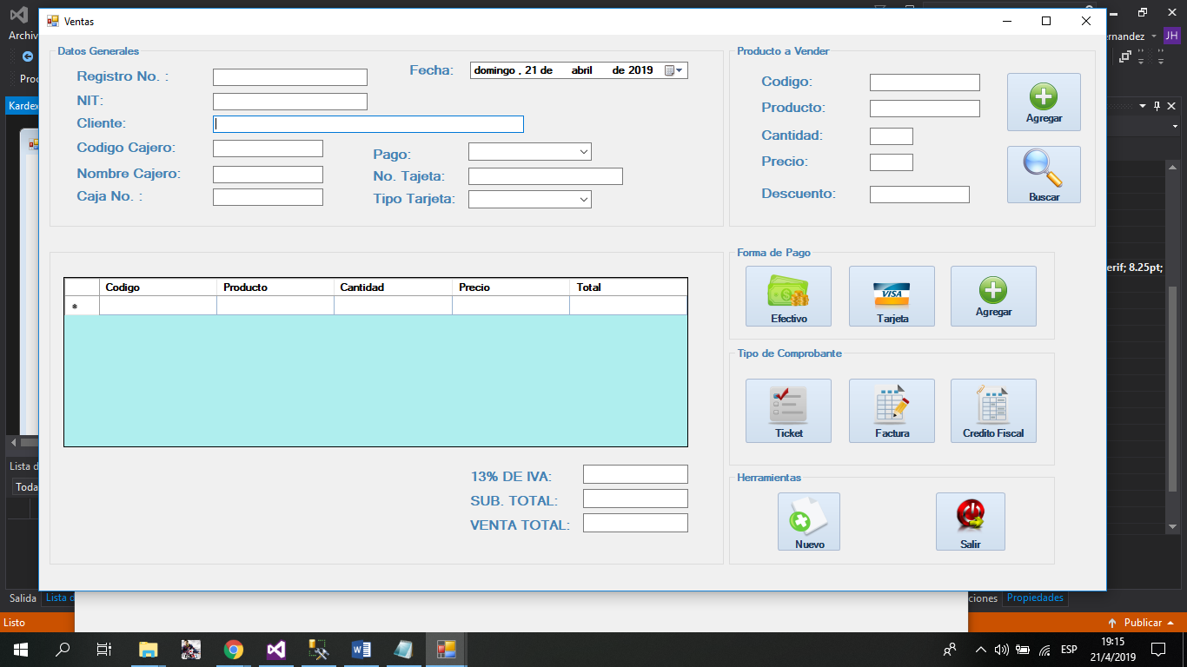

**Clientes**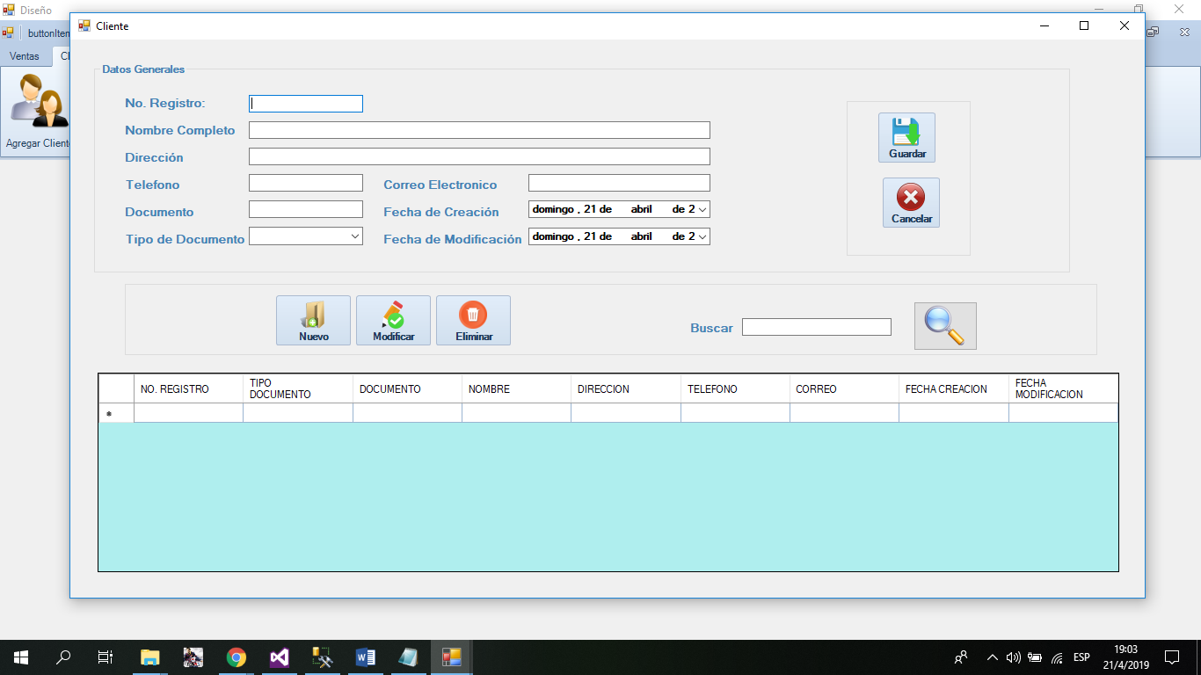

**Productos**

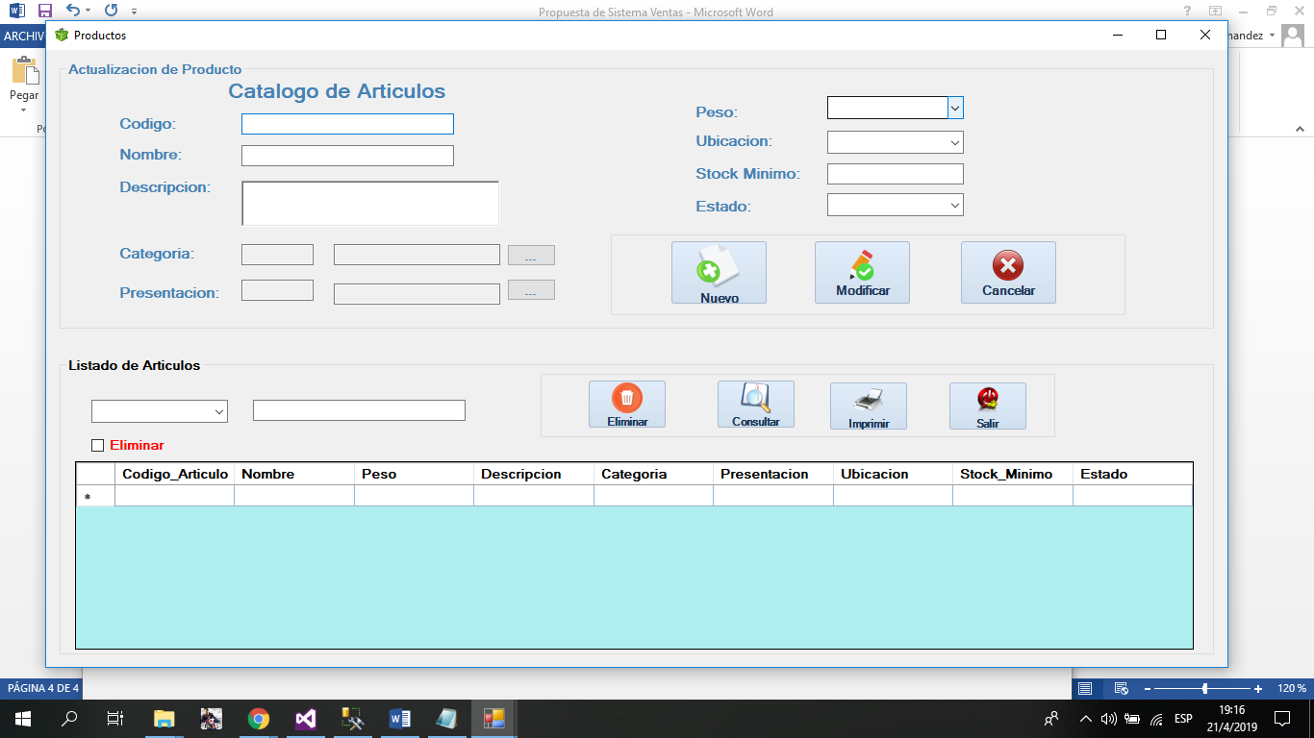

**Kardez**

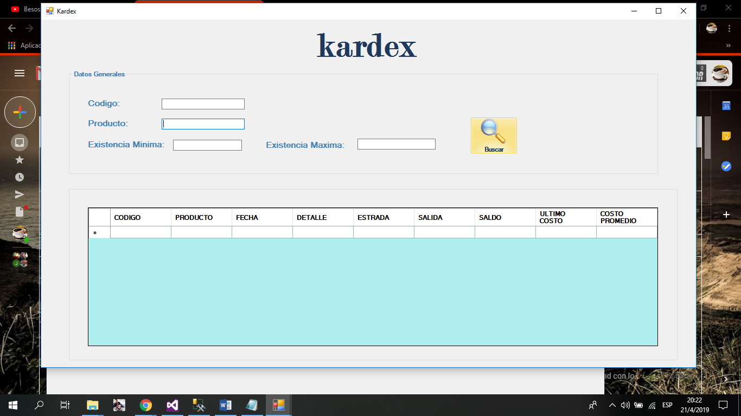

**Tarjeta**

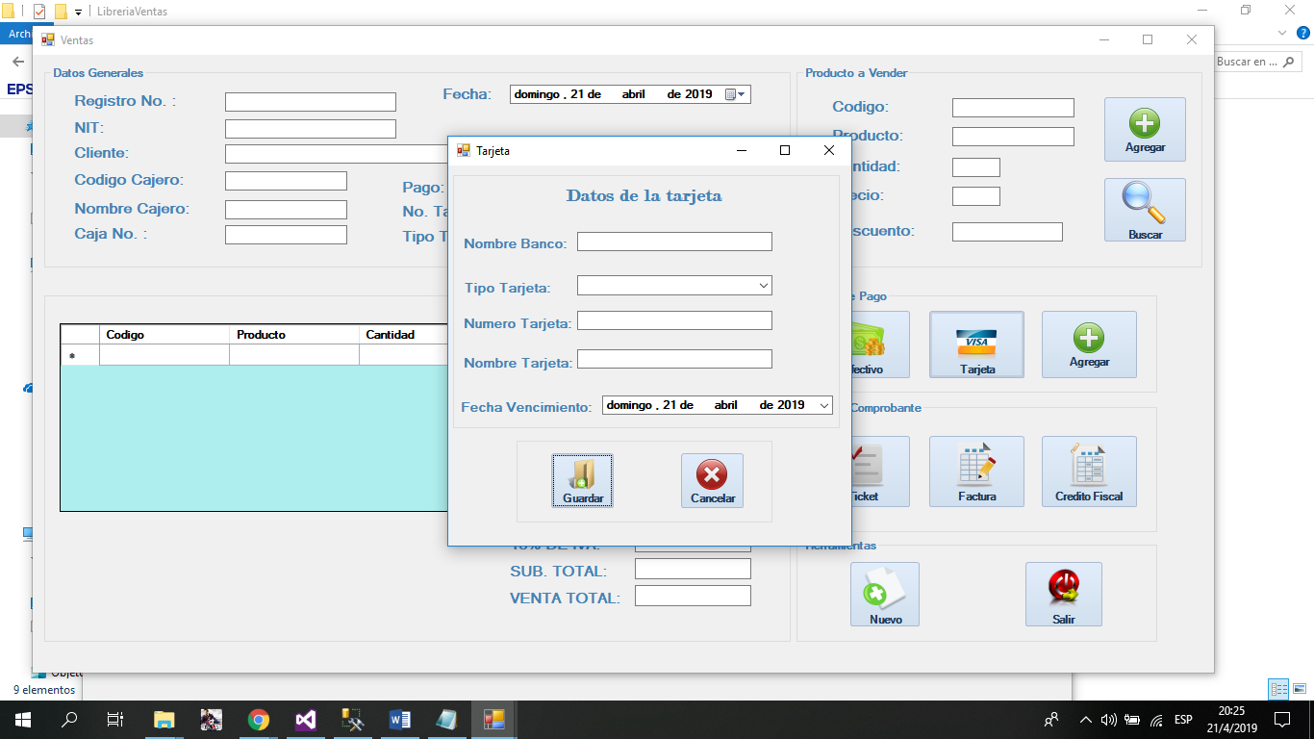

**DIAGRAMA DE MODULOS**



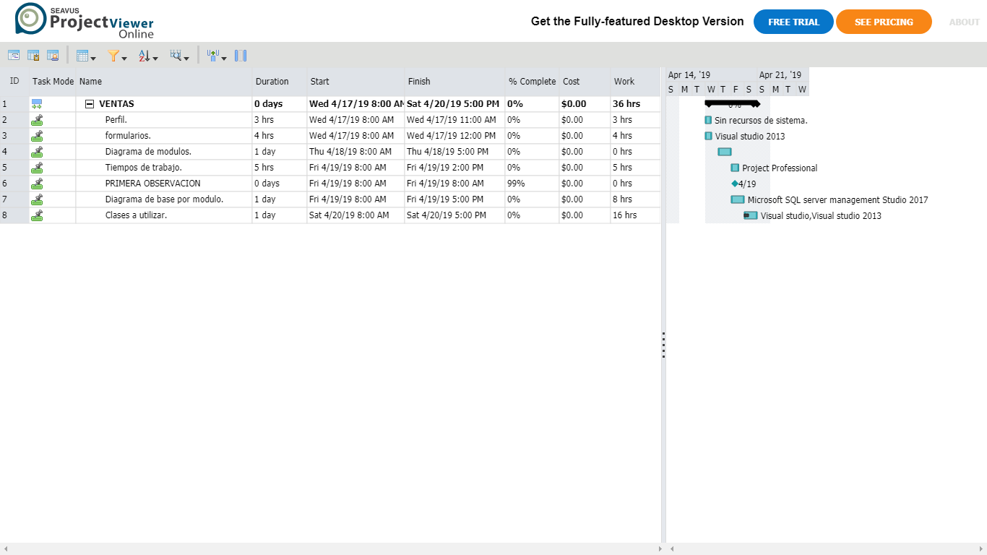**TIEMPOS DE TRABAJO**

**DIAGRAMA DE BASE POR MODULO**

**DIAGRAMA DE BASE POR MODULOS**



**CLASES A UTILIZAR**

|  |
| --- |
| **Clase Cliente** |
| String   * Número de Registro * Nombre * Dirección * Teléfono * Documento * Tipo de Documento * Correo * Fecha de Creación * Fecha de Modificación |

|  |
| --- |
| **Clase Kardex** |
| String  Código de Producto   * Kardex Producto * Kardex Fecha * Kardex Detalle   Int   * Kardex Entradas * Kardex Salidas * Kardex Saldo   Decimal   * Kardex Unitario Costo |

|  |
| --- |
| **Clase Producto** |
| String   * Código Producto * Nombre Producto * Descripción Producto * Categoría * Presentación Producto * Peso * Ubicación * Estado   Int   * Stock |

|  |
| --- |
| **Clase Tarjeta** |
| String   * Nombre Banco * Tipo Tarjeta * Numero Tarjeta * Nombre Tarjeta * Fecha Vencimiento |

|  |
| --- |
| **Clase Ventas** |
| String   * Numero Registro * Nit * Valor Cliente * Código Cajero * Nombre Cajero * Caja * Tipo Pago * Tarjeta * Fecha |